TRABAJO PRACTICO Nº1 DE HISTORIA
PROFESORA: Ramona Aillón de Martínez
APELLIDO Y NOMBRE DEL ALUMNO: CURSO: 1º “B”
- Completa el siguiente acróstico de HISTORIA:
1 |  |  |  |  |  |  |  |  |  |  | H
2 |  |  |  |  |  |  |  |  |  |  | I
3 |  |  |  |  |  |  |  |  |  |  | S
4 |  |  |  |  |  |  |  |  |  |  | T
5 |  |  |  |  |  |  |  |  |  |  | O
6 |  |  |  |  |  |  |  |  |  |  | R
7 |  |  |  |  |  |  |  |  |  |  | I
8 |  |  |  |  |  |  |  |  |  |  | A
REFERENCIAS:
1. ¿Quiénes son los protagonistas de la Historia?
2. Ciencia Auxiliar de la historia que ubica lugares donde se produjeron acontecimientos históricos.
3. Una de las clasificaciones de FUENTES que brindan información para reconstruir el pasado del hombre.
4. Historia de la Humanidad en la que no existía la escritura.
5. Uno de los Períodos de la Prehistoria donde se utilizaba el metal.
6. Tipo de Fuentes que utiliza el historiador para reconstruir el pasado de la Humanidad (información de 1ra. mano)
7. Una de las Edades de la Historia caracterizada por el surgimiento de grandes civilizaciones.
8. Edad Histórica actual.
- Relaciona las Ciencias Auxiliares de la Historia de la columna A con su significado en la columna B.
Columna A | Columna B
(a)-Geografía | (…..) Estudia restos fósiles petrificados de especies desaparecidas.
(b)-Geología | (…..) Estudia al Hombre, sus culturas y costumbres.
(c)- Antropología | (…..) Estudia las monedas y medallas antiguas
(d)- Arqueología | (…..) Estudio de las capas terrestres.
(e)- Paleontología | (…..)Ubica el lugar donde se produjeron los acontecimientos históricos.
(f)-Numismática | (…..) ciencia que indica el tiempo o fecha en que se desarrollaron los hechos históricos
(g) Cronología | (…..) Estudia restos materiales dejados por los pueblos desaparecidos.

- Clasifica las siguientes Fuentes históricas:
Fuentes: | Clasificación:
Templos, Palacios, fortalezas, etc.
Periódicos, diarios íntimos, periódicos, etc.
, y | Fuentes orales
, y | Fuentes audiovisuales
Elaborada por personas que no participaron de los hechos: Libros de textos, enciclopedias, bibliografía
Información de primera mano:
TRABAJO PRACTICO Nº2 DE HISTORIA
PROFESORA: Ramona Aillón de Martínez
APELLIDO Y NOMBRE DEL ALUMNO: CURSO: 1º “B”
- Edades Históricas:
EDADES HISTÒRICAS | EMPIEZA
 | EN EL AÑO: | CON:
- Anota a qué Siglos y Edades Históricas corresponden las siguientes fechas:
Hechos | Siglos | Edad Histórica
La Asamblea de 1813
La Revolución Francesa fue el 1789
En 1453 cae el imperio romanos de Oriente
Cristo fue crucificado a los 33 años
En el año 476 cae el Imperio Romano.
La fundación de Orán fue en el año 1794
La Fundación de Salta fue en el año 1582
Eduardo Arias murió en el año 1822
Alberto Fernández triunfó en las elecciones de 2019

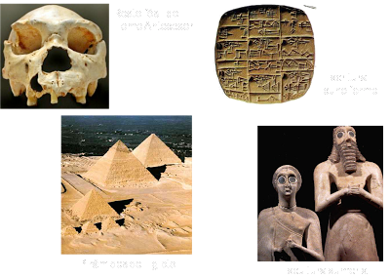
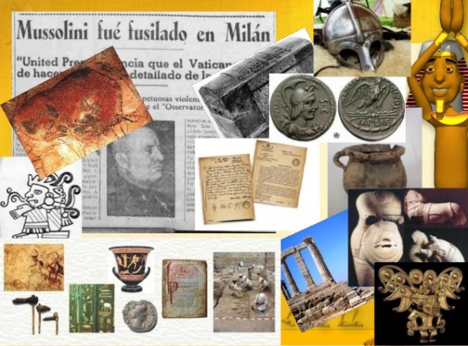
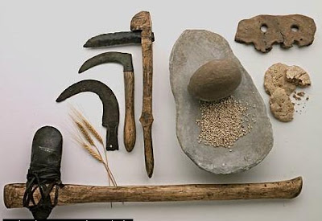
- Clasifica las siguientes Fuentes históricas. Coloca el nombre debajo de cada una de ellas:

- Contesta SI o NO y POR QUÈ cada una de las afirmaciones:
La Historia es una CIENCIA………………………………………………………………………………………………………………………………………………
Los protagonistas de la HISTORIA son los animales y las plantas……………………………………………………………………………………..
Las FUENTES de la HISTORIA son importantes para reconstruir el pasado del Hombre …………………………………………..…..….
Las CIENCIAS AUXILIARES no son importantes para reconstruir el pasado del Hombre …………………………………………………..

MATERIAL BIBLIOGRAFICO DE HISTORIA
PROFESORA: Ramona Aillón de Martínez
CURSO: 1º “B”
LA HISTORIA
La historia es la ciencia social que se ocupa del estudio del pasado humano, sus cambios y sus permanencias a través del tiempo. En el siglo XIX, los historiadores suponían que había hechos y acontecimientos que merecían estudiarse y otros que no. Las guerras, las batallas y los conflictos diplomáticos eran los acontecimientos que privilegiaban. Los investigadores suponían que los protagonistas de esos hechos eran exclusivamente los personajes más conocidos y poderosos de su tiempo, como presidentes, generales o reyes. A partir del siglo XX, esa concepción del estudio del pasado fue cambiando. Poco a poco comenzó a pensarse que no hay acontecimientos privilegiados sino que se deben investigar todas las áreas de la acción humana. De este modo, el campo de acción de los historiadores se amplió. Ya no se ocupan solo de historia política; hoy en día se interesan también por la producción de bienes, su distribución y consumo, es decir, la economía, y por las religiones y las distintas manifestaciones culturales, entre otros temas. La ampliación del interés de los historiadores requirió el auxilio de las otras disciplinas de las Ciencias sociales como la antropología, la sociología, la geografía y la arqueología. Para los historiadores actuales, los protagonistas de los procesos del pasado han variado. Ya no tienen relevancia solo los grandes personajes históricos, sino que ahora todas las personas que conforman los diferentes grupos sociales tienen protagonismo como constructores de la historia, es decir que todos somos protagonistas de la historia.
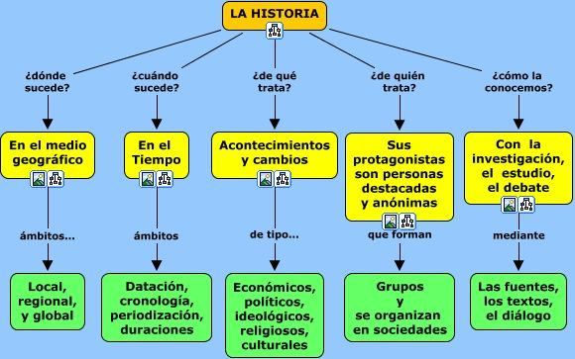
OBJETIVIDAD Y SUBJETIVIDAD EN LA HISTORIA
Durante el siglo XIX y gran parte del XX se afirmó que las ciencias eran objetivas. Esto quiere decir que se pensaba que, para garantizar el éxito de sus investigaciones, los científicos no debían dejarse influenciar por sus intereses personales, su procedencia social y sus creencias políticas o religiosas. Y por supuesto, se pensaba que eso podía hacerse. En aquel entonces se decía que dejar que esas influencias contaminaran el objeto de estudio, le quitaba seriedad a las investigaciones científicas. Los matemáticos, biólogos y demás cientistas naturales reivindicaban la objetividad como sinónimo de imparcialidad y como condición necesaria para arribar a resultados óptimos. En ese contexto, las Ciencias sociales pretendieron imitar a las Ciencias naturales. Hoy en día sabemos que la construcción de las ciencias tiene un alto grado de subjetividad, es decir, una relación estrecha entre el investigador y su objeto de estudio. Los investigadores viven en una sociedad determinada y están influenciados por ella, por sus ideas, sus preocupaciones y los conflictos que viven sus contemporáneos. Entonces, sus temas de investigación y las ópticas que elijan para abordarlos estarán necesariamente relacionados con el mundo que les toca vivir. Que la objetividad no sea posible no habilita a los historiadores a trabajar sin rigurosidad científica. Confrontar sus hipótesis o interpretaciones con todos los documentos de la época que están estudiando es una imperiosa necesidad.

EL HISTORIADOR Y SUS FUENTES
Los historiadores utilizan materiales de los cuales toman información y sobre los cuales elaboran sus interpretaciones. Esos materiales se denominan fuentes. Las fuentes son muy variadas, por lo que se las puede clasificar de la siguiente manera:
• Fuentes primarias: son las producidas en la misma época de los acontecimientos a los que se refieren, por ejemplo, el relato de un protagonista o un testigo de la toma de una ciudad debido a una invasión extranjera.
• Fuentes secundarias: son las investigaciones realizadas por otros historiadores sobre el mismo tema que el historiador quiere indagar. En los inicios de la disciplina, los historiadores consideraban que las únicas fuentes primarias válidas eran los documentos oficiales. Los escritos provenientes de los Estados constituían las pruebas de cómo “verdaderamente” habían sido los hechos. Se creía que la acumulación de datos extraídos de los documentos oficiales daría por resultado una historia “objetiva”, “total” y “definitiva”, en la cual las opiniones del historiador no fueran importantes. Un trabajo exhaustivo y profundo con las fuentes tampoco necesitaría de investigaciones posteriores. A lo largo del siglo XX, los historiadores comenzaron a incorporar nuevas fuentes y a cuestionar el lugar que ocupaban en sus investigaciones. En primer lugar, la colaboración de la historia con otras disciplinas amplió la cantidad de fuentes utilizadas para el estudio del pasado. Por otra parte, comenzó a considerarse que el punto de partida de una investigación es una pregunta, una inquietud o duda muy variable (¿cómo vivían los esclavos en tiempos del Imperio Romano?, por ejemplo), para la cual pueden necesitarse algunas fuentes y no otras. Incluso, una misma fuente puede ser indagada desde múltiples perspectivas.
DISTINTOS TIPOS DE FUENTES
Otra manera de clasificar las fuentes es la siguiente:
• Fuentes escritas: están representadas por documentos oficiales, emitidos por los Estados (leyes, decretos, etc.), cartas, memorias, diarios personales, canciones, obras literarias (novelas, poesías), etcétera.
• Fuentes materiales: la constituyen los restos de seres vivos (huesos de animales o seres humanos), de artefactos fabricados por ellos (piedras afiladas, restos de vasijas, monedas, armas) o de construcciones arquitectónicas, como los frisos del Partenón, en Atenas.
• Fuentes audiovisuales: son representaciones de la realidad como películas, dibujos, fotografías, videos, grabaciones y pinturas.
• Fuentes orales: son los testimonios de personas que han sido testigos o protagonistas de acontecimientos del pasado, por ejemplo los de un excombatiente de la Guerra de Malvinas.
Algunas fuentes primarias fueron en principio orales y luego se transformaron en escritas, como los mitos y las leyendas de algunos pueblos que originariamente fueron, quizás muchos años después, transmitidos de generación en generación por vía oral y luego recogidos, seleccionados y recopilados en libros y transformados así en fuentes escritas.
LA PERIODIZACIÓN EN LA HISTORIA
Para estudiar los diferentes procesos históricos, los historiadores establecen periodizaciones, es decir, grandes divisiones medidas en “edades”, cada una de las cuales tienen características comunes. La periodización sobre la historia universal que los europeos impusieron hacia fines del siglo XIX contemplaba las siguientes etapas: Prehistoria (divida en paleolítico y neolítico), Edad Antigua, Edad Media, Edad Moderna y Edad Contemporánea. Esta periodización era solo una convención (acuerdo) acerca de procesos muy complejos que fue adoptada en un determinado momento del avance científico.
En la actualidad, se considera que esta periodización solo es válida para la historia europea. Con respecto al período previo a la existencia de la escritura, es considerado parte de la historia porque en esos tiempos existieron seres humanos que desarrollaron las primeras formas de organización social.

